MiroFish多智能体仿真预测系统的设计与实现

毕业论文（设计）

目 录

摘要 3
目录 3
第一章 绪论 3
1.1 项目背景 3
1.2 项目意义 4
1.3 论文组织结构 4
第二章 需求分析 5
2.1 系统功能概述 5
2.2 功能性需求 5
2.3 用例模型 7
2.4 用例顺序图 12
2.5 分析类图 21
2.6 非功能性需求 23
第三章 系统设计 25
3.1 系统体系结构设计 25
3.2 用户界面设计 27

摘要
随着社交媒体在全球范围内的深度渗透，Twitter、Reddit 等平台每天产生数以亿计的用户交互数据，其传播路径与群体反应直接影响品牌营销、产品发布、政策制定等重大决策。然而，传统的舆情分析工具普遍存在回溯性强、缺乏前瞻能力、无法定制化推演等局限。本文设计并实现了一款多智能体仿真预测引擎——MiroFish。该系统以用户上传的种子文档和自然语言预测需求为输入，依次完成本体抽取、知识图谱构建、Agent 人设生成、Twitter/Reddit 双平台仿真运行，最终产出可交互的结构化预测报告。系统采用 Vue 3 + Flask 的前后端分离架构，集成大语言模型（LLM）与 CAMEL-AI/OASIS 多智能体仿真框架，以 Zep Cloud 作为知识图谱存储后端。本文按照软件工程规范，依次完成需求分析、系统设计和系统实现的全过程论述。
关键词：多智能体仿真；知识图谱；社交媒体预测；大语言模型；OASIS
— — —

目录
[TOC]
— — —

第一章 绪论

1.1 项目背景
在数字化时代，社交媒体已成为公共舆论形成、商业信息扩散与社会事件演化的核心场域。Twitter、Reddit 等平台每日产生数以亿计的用户互动，其传播路径与群体行为模式对品牌营销、产品发布、政策出台、危机公关等重大决策具有深远影响。然而，当前主流的舆情分析工具和社交媒体监测手段普遍存在以下四大局限：
1. 回溯性而非前瞻性：现有工具主要基于历史文本数据进行情感分析与关键词统计，只能解释"已经发生了什么"，无法回答"如果这样做会发生什么"。这种被动的分析范式难以满足决策者对前瞻性推演的需求。
2. 缺少群体动力学建模：大多数工具仅对单条内容进行情感打分，忽略了社交媒体中用户之间的关注关系、转发链路、信息级联效应以及子社区演化等群体动力学特征。
3. 无法定制化推演：用户的预测需求高度个性化——特定行业、特定人群、特定话题、特定平台。通用的舆情模型难以快速适配不同领域的专业术语、特定人群的交流风格和垂直行业的传播规律。
4. 报告产出僵化：传统工具输出固定模板的分析报告，决策者无法就其中的关键发现进一步追问、深挖或探索假设性情景，报告与决策之间存在显著的交互鸿沟。
随着大语言模型（Large Language Model, LLM）技术的飞速发展和多智能体仿真框架（如 CAMEL-AI/OASIS）的日益成熟，构建"可前瞻、可定制、可交互"的社交媒体推演引擎在技术层面已成为可能。MiroFish 项目正是在这一技术背景下立项，旨在探索 LLM 驱动的端到端社交媒体传播预测范式。

1.2 项目意义
MiroFish 作为一款多智能体仿真预测引擎，其核心工作流为：用户上传种子文档并以自然语言描述预测需求，系统自动完成本体抽取、知识图谱构建、Agent 人设生成、Twitter/Reddit 双平台 OASIS 仿真运行、预测报告生成与深度交互问答。其意义体现在以下四个层面：
• 方法学价值：将 LLM 驱动的本体生成、知识图谱推理与多智能体社会仿真三大技术整合为统一流水线，验证"文档→图谱→人设→仿真→报告"的端到端预测范式的可行性，为 AI 驱动的社会科学仿真研究提供新思路。
• 应用价值：为品牌运营者、内容创作者、舆情研究人员、市场分析师提供低门槛、可定制的社交传播推演工具，支持发布前的策略评估与风险规避，降低决策试错成本。
• 产品价值：相较于静态 BI 报表和传统舆情分析工具，MiroFish 提供可交互的预测报告——用户可通过对话式界面追问任意子结论、采访任意虚拟 Agent，将单向的报告消费模式升级为双向的探索式决策支持体验。
• 技术价值：探索 LLM Agent + 子进程隔离 + 文件 IPC 的工程化模式，为长时运行、可中断、可追问的 AI 应用提供参考实现，对类似系统的工程架构设计具有借鉴意义。

1.3 论文组织结构
本文共分五章，各章内容安排如下：
第一章 绪论：阐述项目的立项背景与技术背景，分析当前社交媒体分析工具的局限性，论述本系统的研究意义与应用价值，并给出论文的整体组织结构。
第二章 需求分析：从功能性和非功能性两个维度对 MiroFish 系统进行全面需求分析。功能性需求方面，识别系统核心功能模块、定义自然语言需求条目、构建用例模型（含用例图、用例描述和顺序图）并进行分析类建模。非功能性需求方面，从性能、可靠性、可维护性、安全性等多个维度提出量化约束。
第三章 系统设计：在需求分析的基础上完成系统体系结构设计和用户界面设计。体系结构设计采用分层架构风格，将系统划分为表现层、业务逻辑层、数据访问层和实体层，并通过包图与交互说明阐述各层职责。用户界面设计承接需求分析阶段的边界类，细化十个核心界面的设计类图与交互跳转流程。
— — —

第二章 需求分析

2.1 系统功能概述
MiroFish 围绕"五步用户流水线"组织核心功能，每一步对应前端一个主视图与后端一组 RESTful 蓝图接口：
F1 项目与文档管理 —— 创建预测项目、上传种子文档（PDF/Word/TXT）、解析并合并文本、维护项目状态机
F2 本体与图谱构建 —— 调用 LLM 抽取本体、异步将实体与关系写入 Zep 知识图谱、前端轮询任务进度并可视化
F3 环境搭建与人设生成 —— 从图谱读取实体、生成 Twitter/Reddit 双平台 Agent 人设、生成 OASIS 仿真配置
F4 仿真运行与监控 —— 以子进程方式启动 OASIS 仿真，输出每轮动作流水（actions.jsonl）、运行状态与时间线
F5 预测报告生成 —— 由 ReportAgent 调用工具读取仿真产物，生成结构化分章报告，支持 SSE 流式增量获取
F6 深度交互 —— 通过 IPC 命令对仿真子进程中的 Agent 进行单点/批量采访；与 ReportAgent 进行报告对话
F7 系统支持 —— 健康检查、资源清理（atexit 杀子进程）、跨域支持、运行日志归档

2.2 功能性需求
本节按"FR-编号 + 自然语言需求陈述 + 关键约束"的形式，列出系统需实现的全部核心业务规则：
FR-1 用户应能够创建一个新的预测项目，并上传一个或多个种子文档（PDF/DOCX/TXT），系统应解析文档并将合并文本持久化。
约束：单项目至少接受 1 个文档；解析失败时项目状态置为 FAILED
FR-2 用户应能够浏览全部历史项目、查看项目详情、删除项目；删除时同步清理 uploads/projects/<project_id>/ 目录。
约束：项目状态机 CREATED → ONTOLOGY_GENERATED → GRAPH_BUILDING → GRAPH_COMPLETED，任意态可降为 FAILED
FR-3 系统应基于已上传的种子文档自动生成本体（实体类型 + 关系类型），用户可在前端手动编辑确认。
约束：必须由 LLM 抽取，调用失败需回滚到 CREATED
FR-4 系统应基于本体异步构建知识图谱，前端通过任务 ID 轮询进度，并最终拿到 graph_id。
约束：图谱写入 Zep；构建任务以 daemon 线程承载，禁止阻塞 Flask 主线程
FR-5 系统应基于知识图谱实体生成 Twitter 与 Reddit 双平台的 Agent 人设（含背景、性格、兴趣、立场）。
约束：两份 profile JSON 落盘到 simulations/<sid>/twitter_profiles.json 与 reddit_profiles.json
FR-6 用户应能够配置仿真参数（回合数、Agent 数量、话题、平台开关）并生成 simulation_config.json。
约束：配置生成必须在人设生成之后；缺失任意 profile 不允许进入仿真
FR-7 用户应能启动仿真并实时监控运行状态、回合进展与动作时间线。
约束：仿真以 subprocess.Popen 启动 run_parallel_simulation.py；不在 Flask 主进程内运行
FR-8 仿真完成后子进程应自动进入"等待命令模式"，以便后续接收 IPC 命令。
约束：用户主动关闭前子进程不退出；服务器关闭时由 atexit 钩子统一清理
FR-9 系统应在仿真产物（actions.jsonl 等）就绪后生成结构化报告，并以 SSE 流式向前端增量推送章节。
约束：报告由 ReportAgent 驱动，调用 LLM + 工具，章节落盘到 reports/<rid>/sections/
FR-10 用户应能够选定任意 Agent 进行单点采访或批量采访，系统通过文件 IPC 转发命令并取回回答。
约束：IPC 命令类型：INTERVIEW/BATCH_INTERVIEW/CLOSE_ENV；超时返回错误
FR-11 用户应能够在报告页就任意子结论与 ReportAgent 对话，必要时可触发 Agent 二次采访。
约束：报告对话独立于仿真子进程，通过 /api/report/chat
FR-12 系统应提供 /health 健康检查接口，并在所有 /api/* 路径开启 CORS。
约束：仅对 /api/* 开放，其他路径不开放

2.3 用例模型

2.3.1 参与者识别
通过对系统边界的分析，识别出以下三类参与者：
用户（User） —— 主参与者，业务方，覆盖"创建项目、上传文档、配置仿真、审阅报告、追问 Agent"等全部交互
LLM 服务 —— 辅助参与者，外部 OpenAI 兼容大模型（推荐阿里百炼 qwen-plus），承担本体抽取、人设生成、报告写作、对话推理
Zep 图谱（Zep Cloud） —— 辅助参与者，外部知识图谱后端，承担实体与关系的存储与检索
注：OASIS 仿真引擎、ReportAgent、SimulationRunner 等均为系统内部组件（子进程/服务类），不画为参与者。

2.3.2 用例图
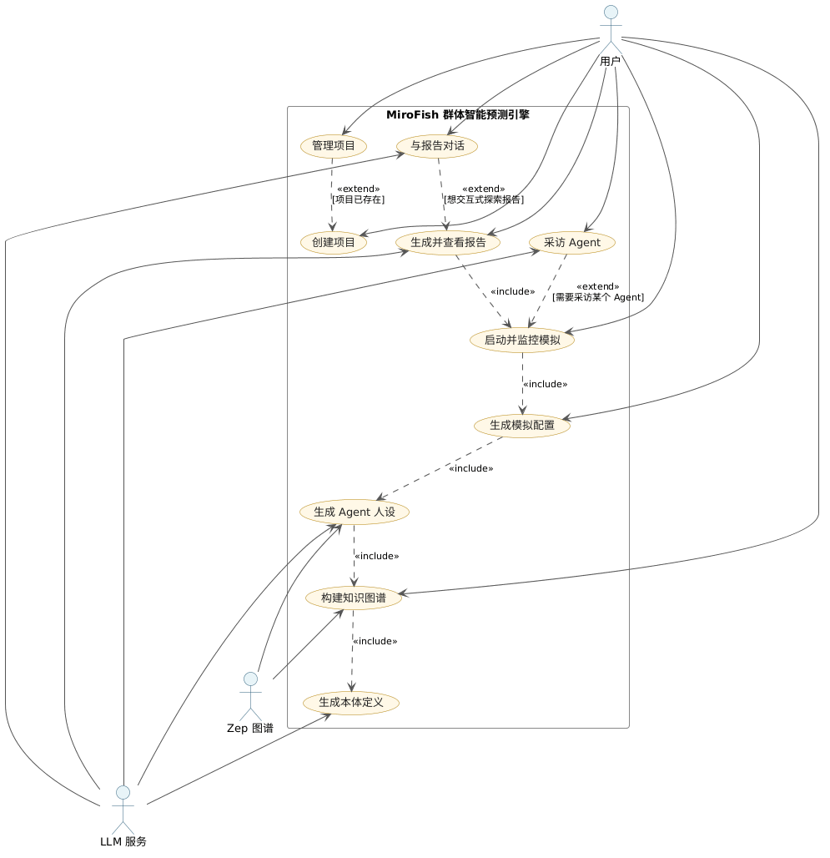
图 2-1 MiroFish 系统用例图

用例清单（共 10 个）：
• UC-01 创建项目 —— 用户（无辅助参与者）
• UC-02 管理项目 —— 用户（无辅助参与者）
• UC-03 生成本体定义 —— 用户 + LLM 服务
• UC-04 构建知识图谱 —— 用户 + LLM 服务、Zep 图谱
• UC-05 生成 Agent 人设 —— 用户 + LLM 服务、Zep 图谱
• UC-06 生成模拟配置 —— 用户（无辅助参与者）
• UC-07 启动并监控模拟 —— 用户（无辅助参与者）
• UC-08 生成并查看报告 —— 用户 + LLM 服务
• UC-09 采访 Agent —— 用户 + LLM 服务
• UC-10 与报告对话 —— 用户 + LLM 服务
<<include>> 关系（主流水线必经）：UC-04 依赖 UC-03，UC-05 依赖 UC-04，UC-06 依赖 UC-05，UC-07 依赖 UC-06，UC-08 依赖 UC-07。
<<extend>> 关系（可选触发）：UC-02 扩展 UC-01，UC-09 扩展 UC-07，UC-10 扩展 UC-08。

2.3.3 用例描述
以下对十个核心用例逐一进行详细描述，每个用例包含主参与者、前置条件、后置条件、主流程和备选流程五个要素。
UC-01 创建项目
• 主参与者：用户
• 前置条件：后端服务可用
• 后置条件：项目目录创建，状态置为 CREATED，extracted_text.txt 落盘
• 主流程：1.用户填写项目名 → 2.上传一份或多份种子文档 → 3.后端解析文档并合并文本 → 4.持久化 project.json
• 备选流程：3a.文档解析失败 → 返回错误并将项目状态置为 FAILED
UC-02 管理项目
• 主参与者：用户
• 前置条件：至少存在一个项目
• 后置条件：项目元数据查看/更新；删除时目录被清理
• 主流程：1.用户进入首页 → 2.拉取项目列表 → 3.点击查看/删除 → 4.后端响应并刷新
• 备选流程：3a.删除失败 → 保留项目并提示用户重试
UC-03 生成本体定义
• 主参与者：用户
• 前置条件：UC-01 已完成且 extracted_text.txt 存在
• 后置条件：项目状态推进至 ONTOLOGY_GENERATED，本体写入 project.json
• 主流程：1.用户点击"生成本体" → 2.后端 OntologyGenerator 调用 LLM → 3.解析本体 JSON → 4.持久化并返回给前端 → 5.用户编辑确认
• 备选流程：2a.LLM 调用失败 → 状态回滚为 CREATED 并返回错误
UC-04 构建知识图谱
• 主参与者：用户
• 前置条件：UC-03 已完成且本体可用
• 后置条件：项目状态推进至 GRAPH_COMPLETED，graph_id 写回项目
• 主流程：1.用户点击"构建图谱" → 2.后端创建 task_id 并 spawn daemon 线程 → 3.异步抽取三元组写入 Zep → 4.前端轮询 /task/<id> 直到 COMPLETED
• 备选流程：3a.Zep 写入失败 → 标记任务 FAILED，状态置为 FAILED
UC-05 生成 Agent 人设
• 主参与者：用户
• 前置条件：UC-04 已完成
• 后置条件：twitter_profiles.json 与 reddit_profiles.json 落盘
• 主流程：1.用户进入 Step2EnvSetup → 2.后端 ZepEntityReader 拉取实体 → 3.OasisProfileGenerator 调 LLM 生成双平台人设 → 4.持久化两份 profile
• 备选流程：2a.实体不足 → 提示用户回到 UC-04 修复图谱
UC-06 生成模拟配置
• 主参与者：用户
• 前置条件：UC-05 已完成
• 后置条件：simulation_config.json 落盘
• 主流程：1.用户填写回合数/Agent 数/话题 → 2.后端 SimulationConfigGenerator 校验并合并 profile → 3.写入配置文件
• 备选流程：2a.字段缺失 → 返回 422 并指示需要补全的字段
UC-07 启动并监控模拟
• 主参与者：用户
• 前置条件：UC-06 已完成
• 后置条件：仿真子进程进入"等待命令模式"，actions.jsonl / run_state.json 持续更新
• 主流程：1.用户点击"启动仿真" → 2.SimulationRunner spawn 子进程 → 3.前端跳转并轮询 /run-status 与 /timeline → 4.子进程每轮写动作流水 → 5.仿真完成后挂起等待 IPC
• 备选流程：2a.资源占用 → 抛错并清理半成品；4a.用户取消 → 发送 CLOSE_ENV 命令终止
UC-08 生成并查看报告
• 主参与者：用户
• 前置条件：UC-07 已完成且 actions 流水可读
• 后置条件：reports/<report_id>/sections/*.md 与 progress.json 落盘并标记 COMPLETED
• 主流程：1.用户点击"生成报告" → 2.ReportAgent 读取仿真产物 → 3.分章迭代写作并落盘 → 4.前端通过 SSE 增量获取章节
• 备选流程：3a.章节超时 → 标记当前章节 FAILED，允许重试
UC-09 采访 Agent
• 主参与者：用户
• 前置条件：UC-07 完成且子进程仍在等待命令
• 后置条件：采访结果写入 ipc_responses/，由 Flask 转发给前端
• 主流程：1.用户在 InteractionView 选定 Agent 提问 → 2.Flask 写 IPC 命令文件 INTERVIEW → 3.子进程轮询读取并驱动 Agent 调 LLM → 4.子进程写响应文件 → 5.Flask 读取并返回
• 备选流程：4a.超时未响应 → 返回超时错误，可重试或关闭环境
UC-10 与报告对话
• 主参与者：用户
• 前置条件：UC-08 已完成
• 后置条件：对话日志归档到 reports/<rid>/agent_log/
• 主流程：1.用户在 ReportView 提问 → 2.后端 ReportAgent.chat 注入报告上下文调 LLM → 3.返回回答 → 4.（可选）触发对子进程的二次采访
• 备选流程：4a.子进程已关闭 → 仅基于已写报告回答

2.4 用例顺序图
本节为每个用例绘制顺序图，按时间顺序刻画参与者与系统组件之间的消息交互流程。
UC-01 创建项目
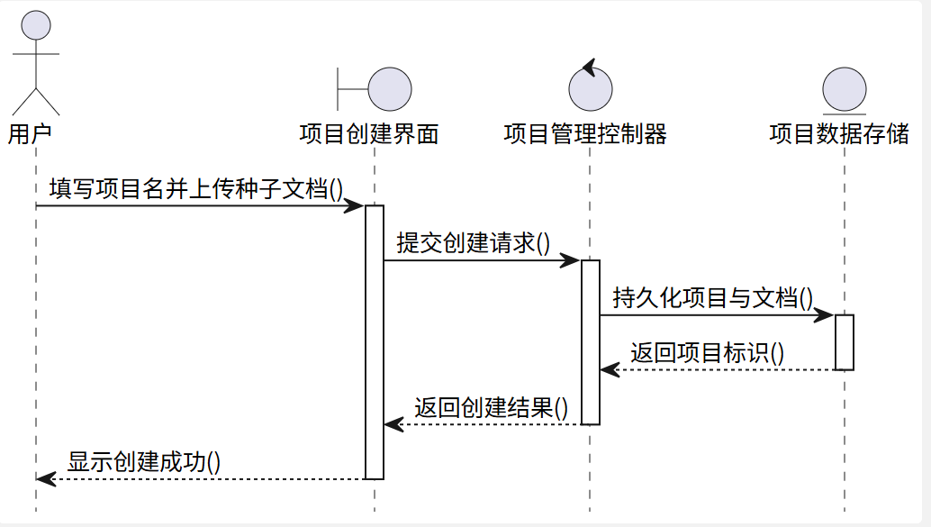
图 2-2 UC-01 创建项目顺序图

UC-02 管理项目
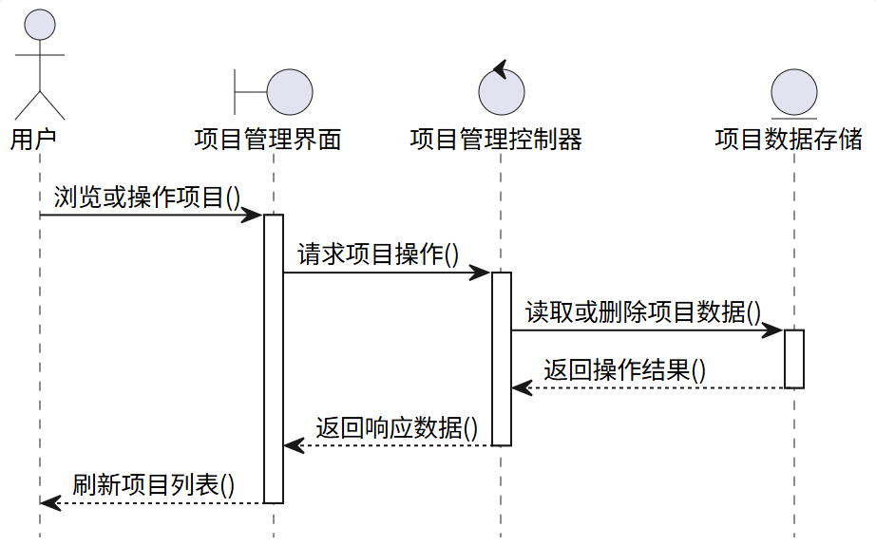
图 2-3 UC-02 管理项目顺序图

UC-03 生成本体定义
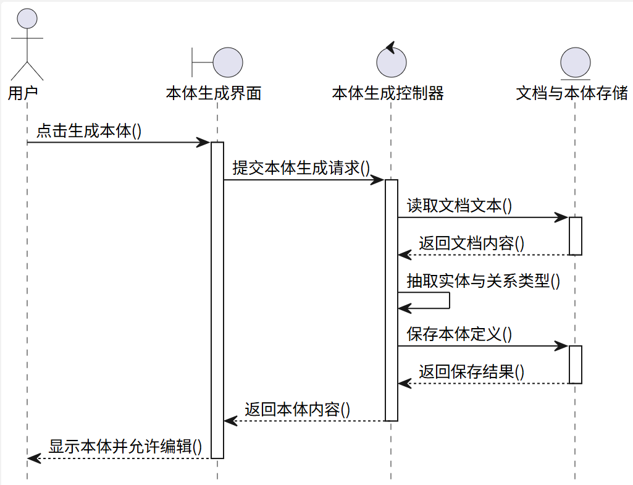
图 2-4 UC-03 生成本体定义顺序图

UC-04 构建知识图谱
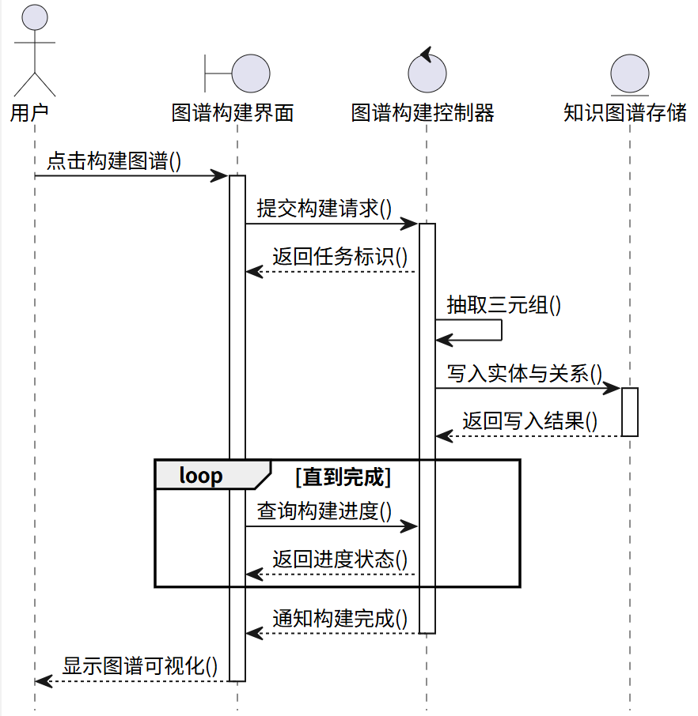
图 2-5 UC-04 构建知识图谱顺序图

UC-05 生成 Agent 人设
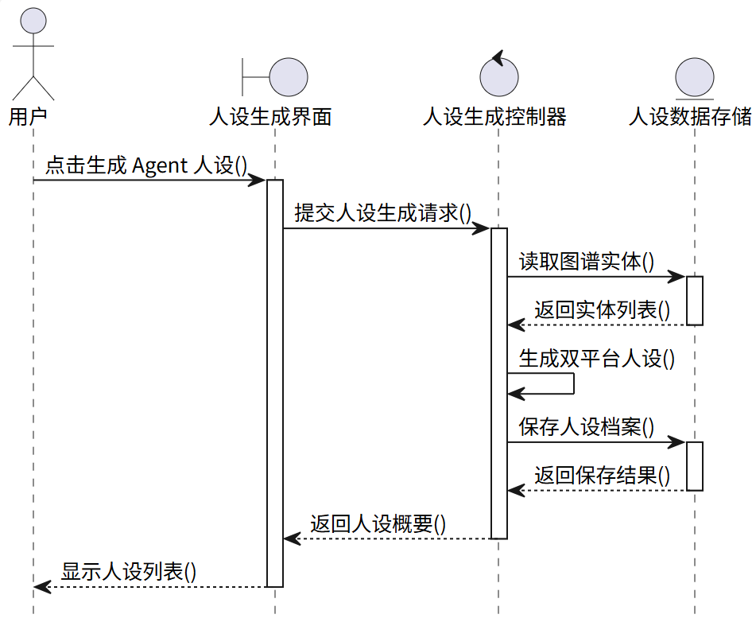
图 2-6 UC-05 生成 Agent 人设顺序图

UC-06 生成模拟配置
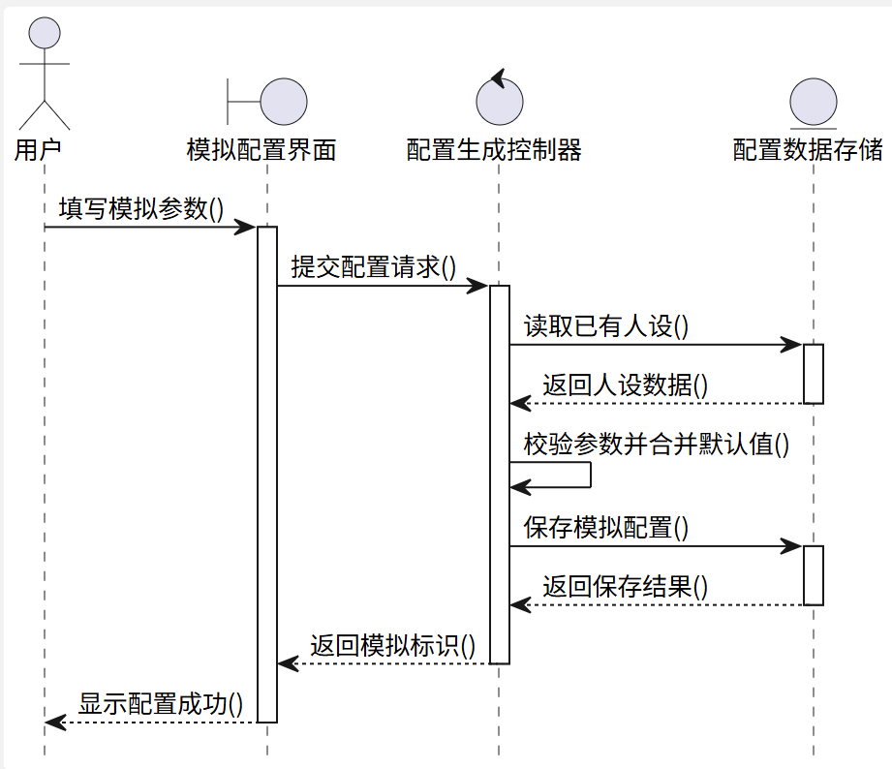
图 2-7 UC-06 生成模拟配置顺序图

UC-07 启动并监控模拟
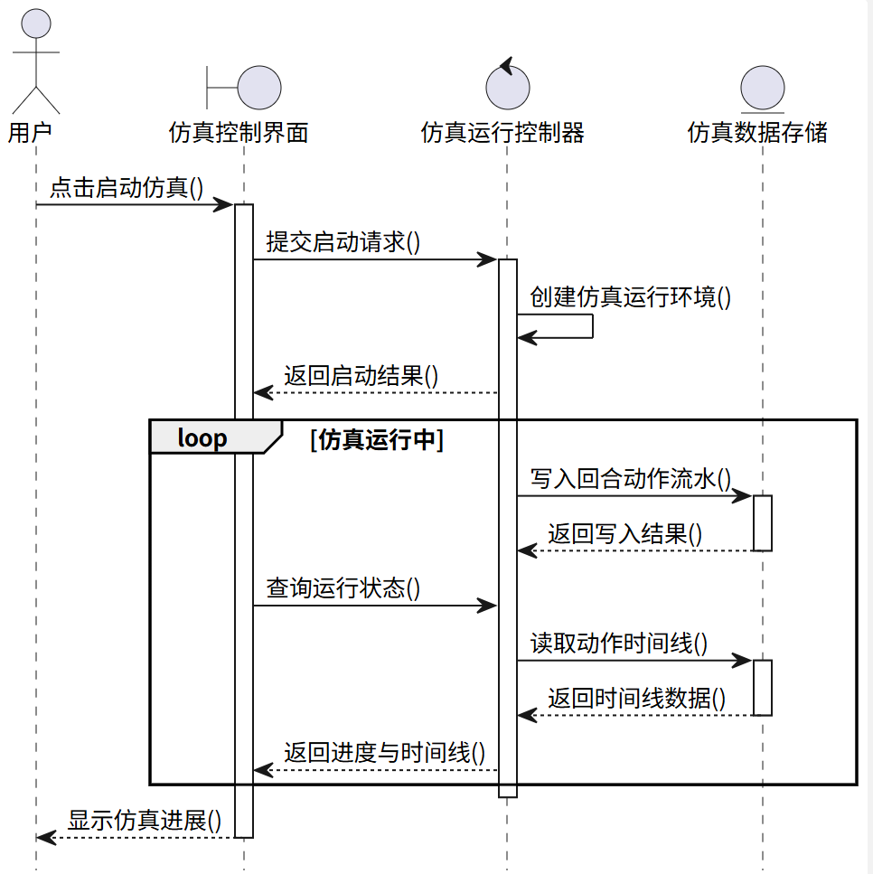
图 2-8 UC-07 启动并监控模拟顺序图

UC-08 生成并查看报告
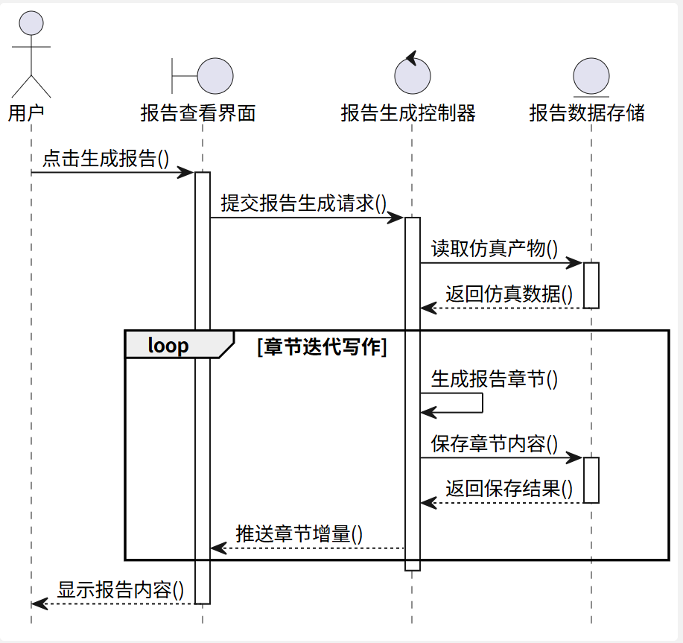
图 2-9 UC-08 生成并查看报告顺序图

UC-09 采访 Agent
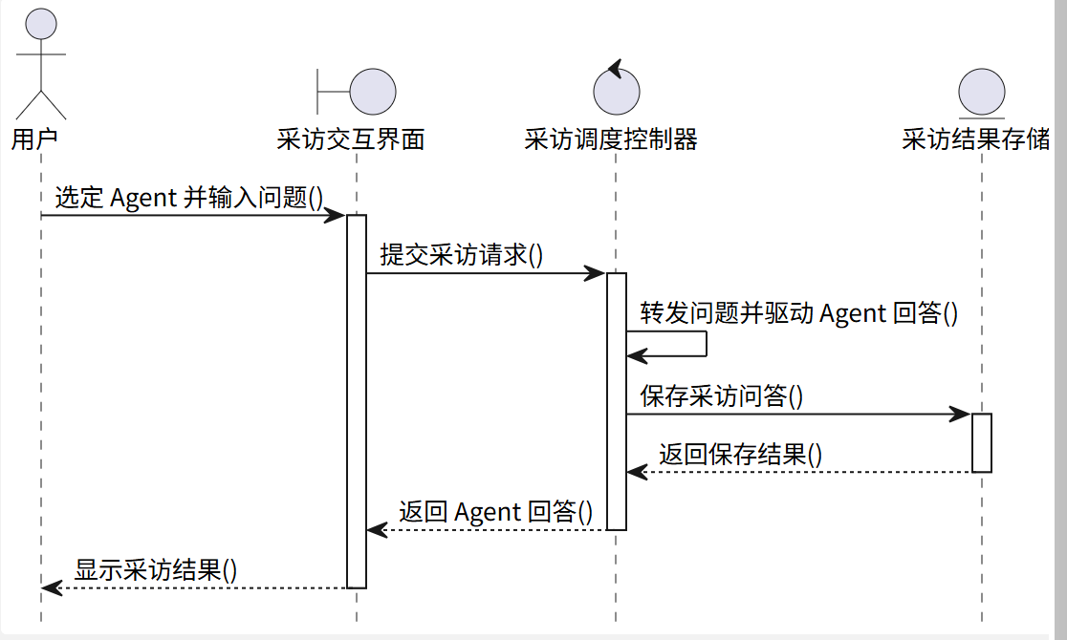
图 2-10 UC-09 采访 Agent 顺序图

UC-10 与报告对话
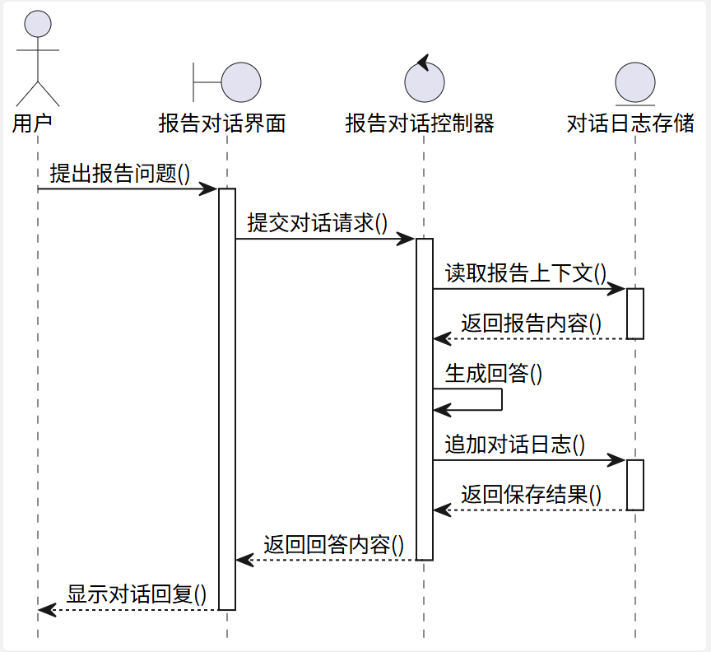
图 2-11 UC-10 与报告对话顺序图

2.5 分析类图
本节采用健壮性分析（Robustness Analysis）方法，从第 2.4 节的十张顺序图中提取边界类（Boundary）、控制类（Control）和实体类（Entity）。共得到 10 个边界类、9 个控制类、9 个实体类。
类的来源映射（每个用例提取三类对象）：
UC-01 创建项目
• 边界类：项目创建界面
• 控制类：项目管理控制器
• 实体类：项目数据存储
UC-02 管理项目
• 边界类：项目管理界面
• 控制类：项目管理控制器（共用）
• 实体类：项目数据存储（共用）
UC-03 生成本体定义
• 边界类：本体生成界面
• 控制类：本体生成控制器
• 实体类：文档与本体存储
UC-04 构建知识图谱
• 边界类：图谱构建界面
• 控制类：图谱构建控制器
• 实体类：知识图谱存储
UC-05 生成 Agent 人设
• 边界类：人设生成界面
• 控制类：人设生成控制器
• 实体类：人设数据存储
UC-06 生成模拟配置
• 边界类：模拟配置界面
• 控制类：配置生成控制器
• 实体类：配置数据存储
UC-07 启动并监控模拟
• 边界类：仿真控制界面
• 控制类：仿真运行控制器
• 实体类：仿真数据存储
UC-08 生成并查看报告
• 边界类：报告查看界面
• 控制类：报告生成控制器
• 实体类：报告数据存储
UC-09 采访 Agent
• 边界类：采访交互界面
• 控制类：采访调度控制器
• 实体类：采访结果存储
UC-10 与报告对话
• 边界类：报告对话界面
• 控制类：报告对话控制器
• 实体类：对话日志存储
关系提取规则：（1）顺序图中 actor → boundary 消息映射为类图中"用户—界面"关联；（2）boundary → control 消息映射为"界面→控制器"依赖；（3）control → entity 消息映射为"控制器→存储"依赖；（4）control → control 自调用内化为该控制类的方法。
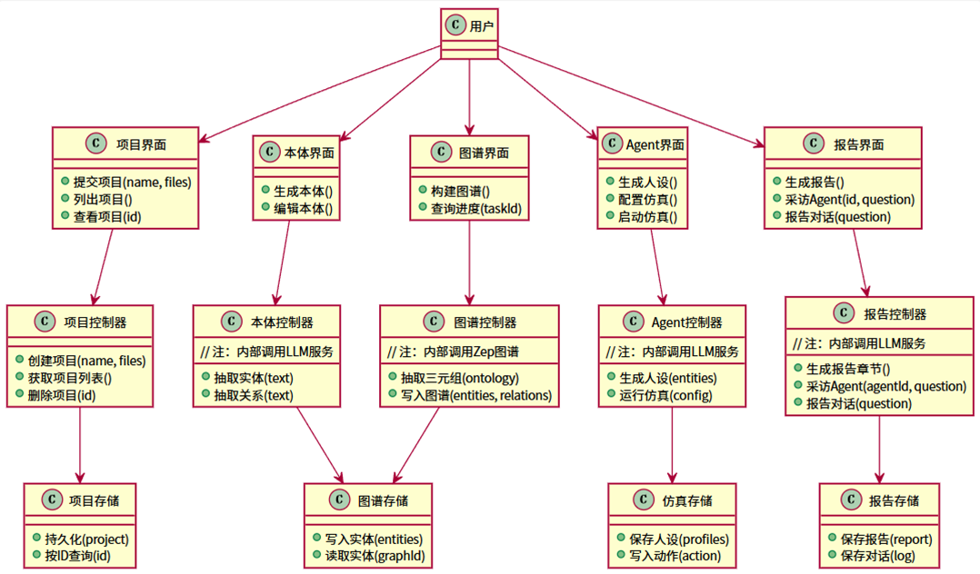
图 2-12 MiroFish 系统分析类图

2.6 非功能性需求
非功能性需求从性能、可靠性、可维护性、安全性等维度对系统质量属性提出量化约束：
NFR-1（性能） 本体生成、图谱构建、报告生成等长耗时任务必须以异步/流式方式响应，避免阻塞前端。
度量：前端 axios 超时不超过 5 分钟；图谱走线程+任务表轮询；报告走 SSE。
NFR-2（性能） 单次仿真在 1 万级动作规模下应稳定运行。
度量：子进程运行时间不低于 30 分钟；内存峰值不超过主机 80%。
NFR-3（可用性） 仿真/报告生成中途异常须可恢复或可重启，不污染其他项目数据。
度量：每个 simulation_id 独立目录；状态机字段 FAILED 可重试。
NFR-4（可靠性） 仿真子进程在 Flask 退出时不能成为孤儿进程。
度量：atexit 清理钩子在 SimulationRunner.register_cleanup() 中注册。
NFR-5（可维护性） 单文件代码不超过 400 行，代码嵌套不超过 4 层。
度量：代码评审硬性门槛。
NFR-6（可扩展性） 新增 IPC 命令必须三处同步：CommandType 枚举、子进程 dispatcher、Flask 客户端。
度量：评审清单中固定检查项。
NFR-7（可移植性） 支持 Windows/macOS/Linux；提供 Docker Compose 一键部署。
度量：docker compose up -d 端口 3000/5001 可用。
NFR-8（安全性） 所有外部 LLM/Zep 凭证仅通过根目录 .env 注入，禁止入库。
度量：Config.validate() 启动时校验，缺失即 sys.exit(1)。
NFR-9（安全性） 后端 CORS 仅对 /api/* 路径开放。
度量：由 create_app() 统一注册。
NFR-10（兼容性） LLM 接口必须遵循 OpenAI 兼容规范，便于切换模型提供商。
度量：配置项 LLM_BASE_URL、LLM_MODEL_NAME。
NFR-11（运行环境） Node.js ≥ 18、Python ≥ 3.11 且 ≤ 3.12，依赖管理使用 uv。
度量：npm run setup:all 一键安装。
NFR-12（数据持久化） 系统不引入数据库，全部状态以文件落盘于 backend/uploads/。
度量：引入数据库/队列前必须经过评审。
— — —

第三章 系统设计

3.1 系统体系结构设计
MiroFish 采用经典的分层架构（Layered Architecture），将系统划分为表现层、业务逻辑层、数据访问层和实体层四个层次。分层架构是 Web 应用领域最成熟、最稳定的架构风格，其核心原则是高内聚低耦合：每层只处理自己职责范围内的事务，层与层之间通过明确的接口交互，上层依赖下层，下层不感知上层。
选择分层架构的原因有三：（1）MiroFish 的业务流程呈线性流水线（文档→图谱→人设→仿真→报告），天然适合自上而下的分层调用；（2）前端 Vue 与后端 Flask 的物理分离要求一个清晰的 HTTP 边界层；（3）数据存储涉及文件系统与外部云服务（Zep、LLM API）两种异构后端，数据访问层可以将这种差异封装起来，业务层无需关心数据具体存储位置。

3.1.1 系统包图
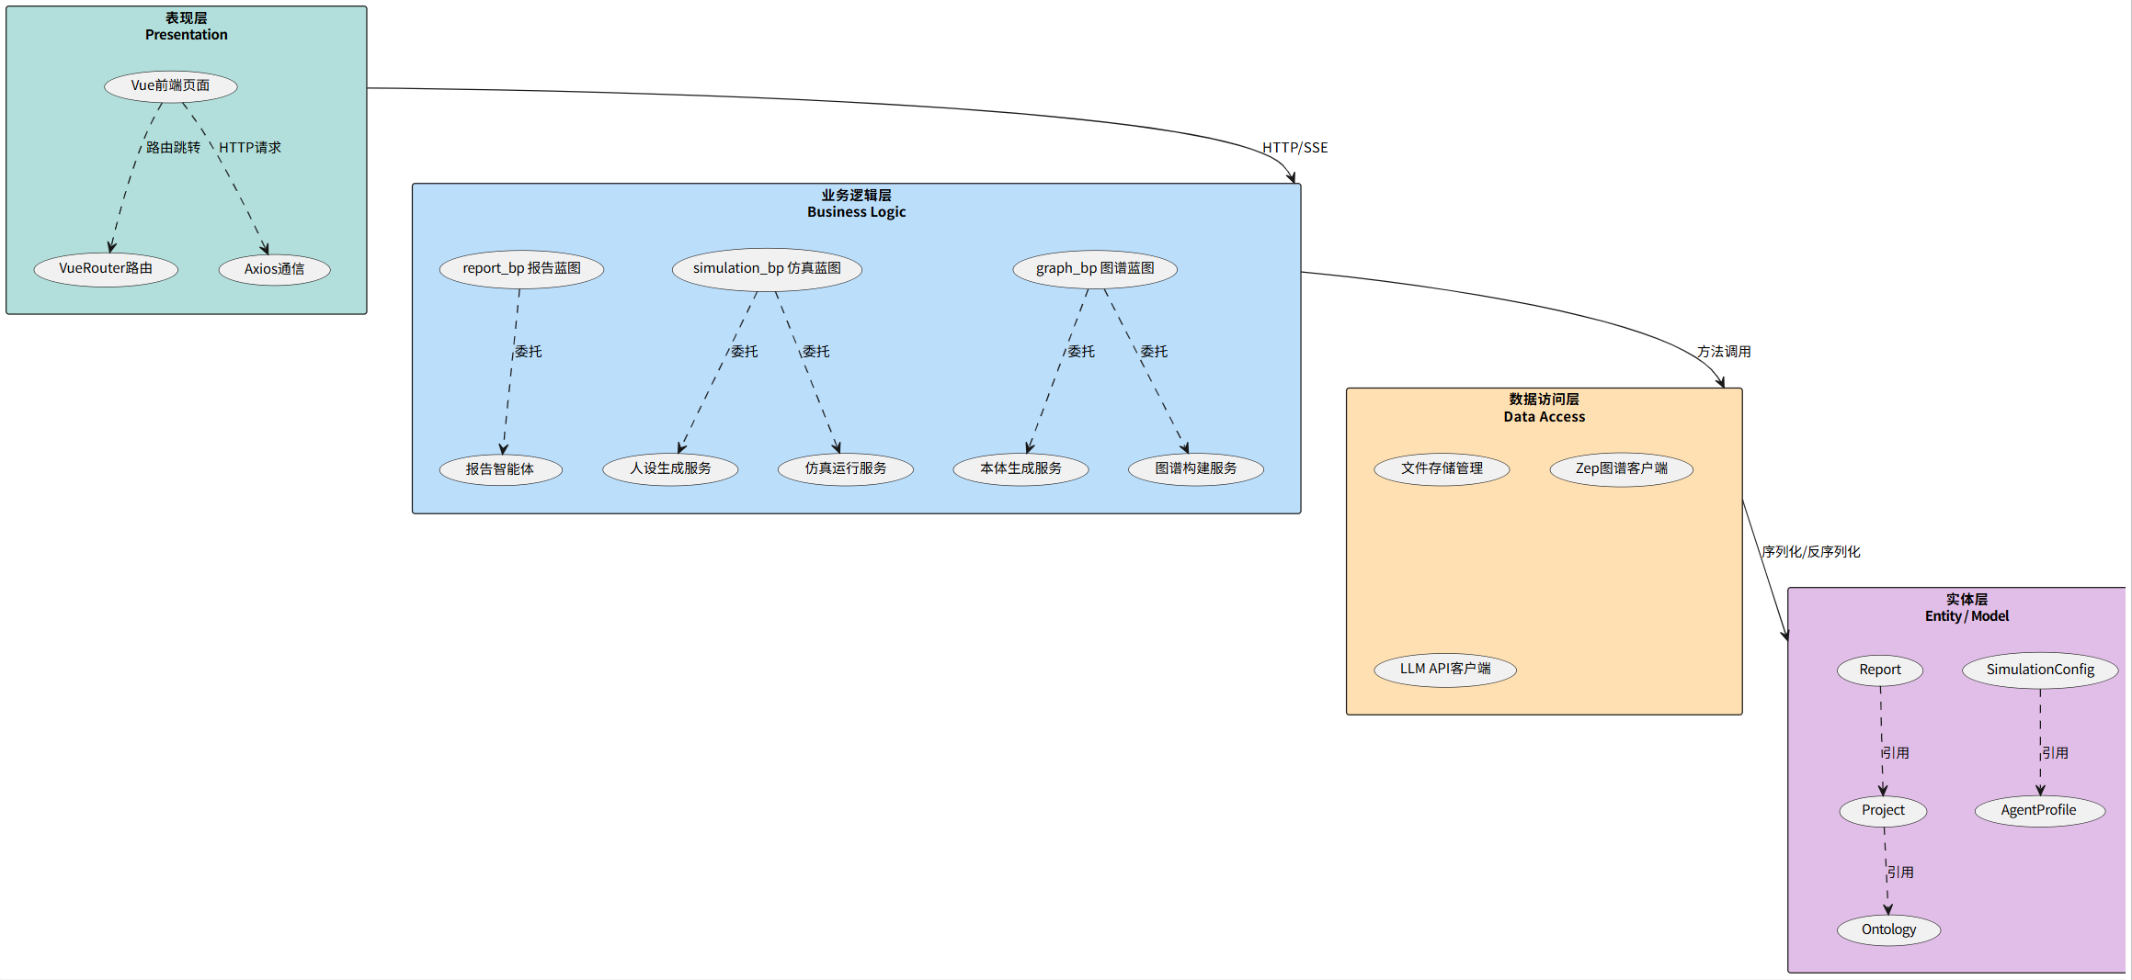
图 3-1 MiroFish 系统包图（分层架构）

3.1.2 各层职责与交互说明
表现层（Presentation Layer）
表现层是用户与系统的交互界面，采用 Vue 3 单页应用（SPA）架构。该层核心组件包括：五个主页面组件（首页、主流程页、仿真运行页、报告查看页、深度交互页）、Vue Router 管理的前端路由表、以及基于 axios 的 HTTP 通信模块。表现层只负责界面渲染和 HTTP 请求发送，不包含任何业务逻辑。用户所有操作（创建项目、生成本体、启动仿真等）都被转化为对后端 REST API 的异步调用，根据响应结果更新界面状态。
业务逻辑层（Business Logic Layer）
业务逻辑层是系统的核心，采用 Python Flask 应用工厂模式组织。该层包含三组 Flask 蓝图和五个核心服务类：
• graph_bp（项目与图谱蓝图）：对外暴露 /api/graph/* 接口，承担项目 CRUD、本体生成、图谱构建任务调度等职责。
• simulation_bp（仿真管理蓝图）：对外暴露 /api/simulation/* 接口，承担实体读取、人设生成、仿真启动/监控、IPC 采访等职责。
• report_bp（报告生成蓝图）：对外暴露 /api/report/* 接口，承担报告生成、章节增量推送（SSE）、报告对话等职责。
• 五大服务类：OntologyGenerator（本体生成）、GraphBuilderService（图谱构建）、OasisProfileGenerator（人设生成）、SimulationRunner（仿真子进程管理）、ReportAgent（报告智能体）。蓝图作为薄接口层接收 HTTP 请求，具体业务逻辑委托给服务类执行。
蓝图之间的交互以数据文件为中介而非直接调用：graph_bp 产出的图谱 ID 写入 Project JSON，simulation_bp 读取该 ID 获取实体；simulation_bp 产出的仿真数据落盘，report_bp 读取后生成报告。这种松耦合设计使三个蓝图可以独立开发、测试和部署。
数据访问层（Data Access Layer）
数据访问层封装所有数据读写细节，向上层提供统一的数据操作接口。包含三个模块：
• 文件存储管理：负责 backend/uploads/ 下所有 JSON、TXT、JSONL 文件的读写。项目、仿真、报告的持久化均通过此模块完成。
• Zep 图谱客户端：封装 Zep Cloud API，负责知识图谱中实体和关系的增删查改。
• LLM API 客户端：封装 OpenAI 兼容格式的大模型调用，支持请求重试、超时控制和多模型切换。
数据访问层将外部依赖（Zep 云服务、LLM 提供商）集中管理，使得业务逻辑层无需关心 API 密钥、连接池、重试策略等底层实现细节。
实体层（Entity / Model Layer）
实体层定义系统的核心数据对象，贯穿三层并被所有上层组件共享。五个核心实体分别是：Project（项目信息、状态机、文档引用）、Ontology（实体类型与关系类型定义）、AgentProfile（智能体的人设、性格、平台归属）、SimulationConfig（仿真参数：回合数、话题、平台开关）、Report（报告元信息、章节列表、生成状态）。实体以 JSON 文件形式落盘，数据访问层负责实体对象与 JSON 之间的序列化和反序列化。

3.2 用户界面设计
本节从界面跳转流程与界面类结构两个维度，对 MiroFish 前端进行详细设计。界面数量与职责直接承接自第二章分析类图中的十个边界类（UI01~UI10），每一个边界类在本节中展开为对应的界面设计类。

3.2.1 界面跳转顺序图
用户使用 MiroFish 的典型路径为：首页创建项目 → 主流程页完成图谱构建与环境搭建 → 启动仿真并监控 → 生成并查看报告 → 深度交互。
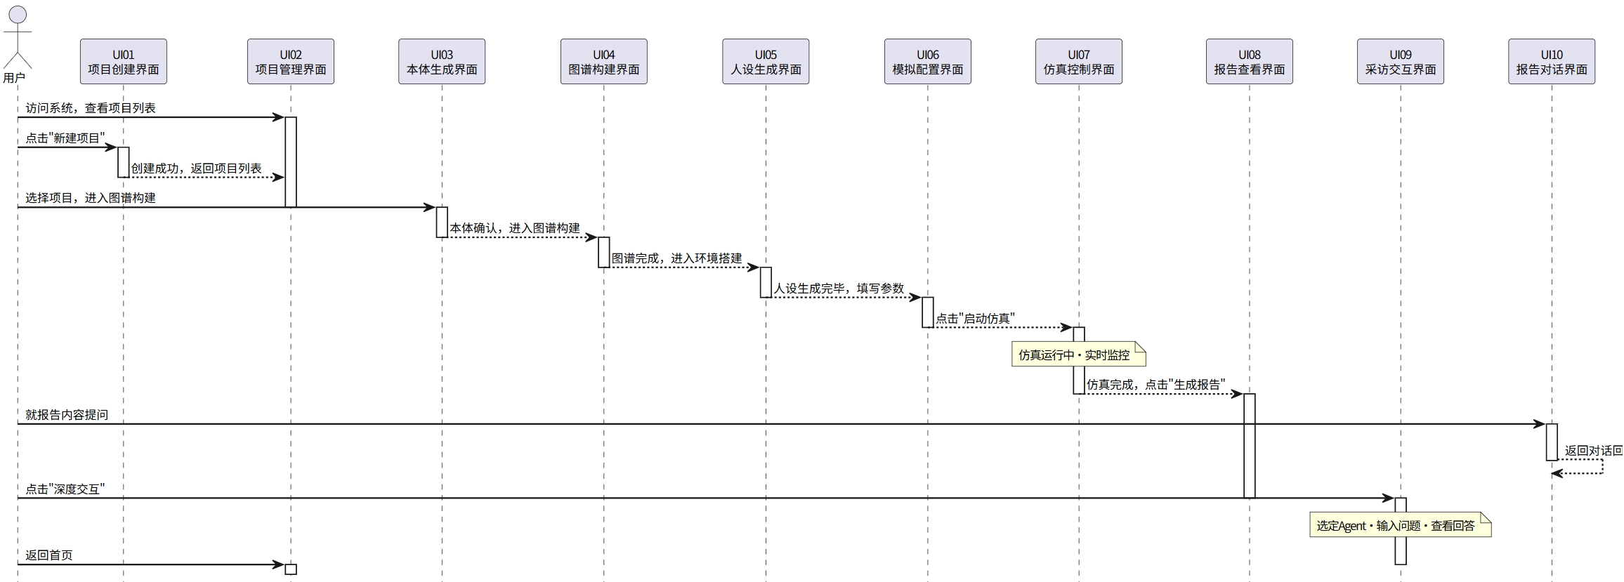
图 3-2 MiroFish 界面跳转顺序图

跳转规则概述：
• UI01（创建项目）→ UI02（项目管理）：用户填写项目名、上传种子文档并提交后，系统自动返回项目列表，新项目显示在其中。
• UI02（项目管理）→ UI03（本体生成）：用户从项目列表中点击某一项目行，跳转至该项目的图谱构建流程，入口界面为本体生成。
• UI03 → UI04 → UI05 → UI06：主流程页内的四个步骤按顺序流转——确认本体后进入图谱构建，图谱完成后进入人设生成，人设就绪后进入参数配置，每个步骤依赖前一步完成。
• UI06（模拟配置）→ UI07（仿真控制）：用户填写仿真参数并点击"启动仿真"，跳转至仿真监控页。
• UI07（仿真控制）→ UI08（报告查看）：仿真运行结束后，用户点击"生成报告"，跳转至报告查看页。
• UI08（报告查看）→ UI10（报告对话）：在报告页底部的对话区域，用户可就报告内容提问，UI10 作为嵌入 UI08 的对话面板响应交互。
• UI08（报告查看）→ UI09（采访交互）：用户点击"深度交互"按钮，跳转至独立的 Agent 采访页面。
• 任意界面 → UI02：通过浏览器返回或导航栏均可回到项目列表首页。

3.2.2 界面设计类图
将第二章顺序图中的十个边界类（UI01~UI10）展开为独立的界面设计类。每个类的属性为该界面上的核心 UI 元素（按钮、输入框、列表、标签、可视化组件等），方法为用户在该界面上的交互动作（点击、提交、刷新、跳转等）。以下采用双栏排版：左侧展示各界面截图，右侧逐行列明界面元素。
（1）UI01 项目创建界面
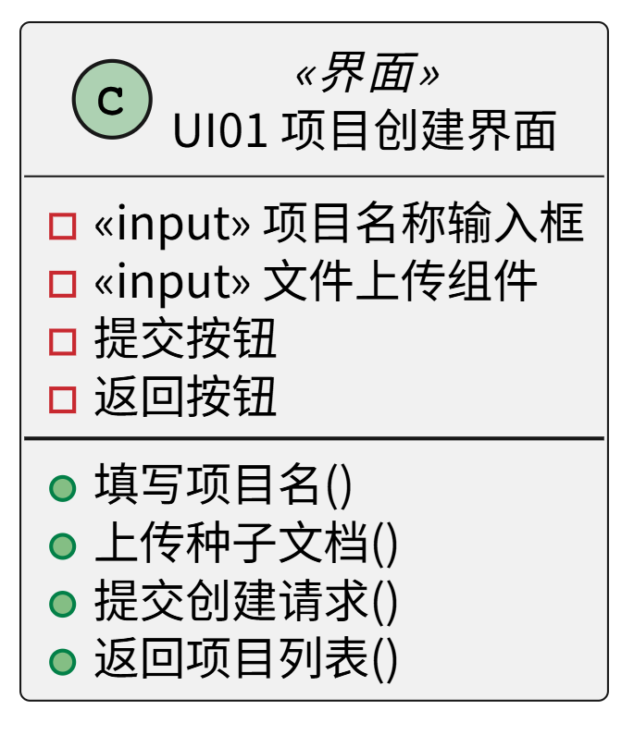
图 3-3 UI01 项目创建界面

项目名称输入框 —— 接收用户输入的项目名称
文件上传组件 —— 支持 PDF/DOCX/TXT 多文件拖拽上传
提交按钮 —— 点击后提交项目创建请求至后端
返回按钮 —— 点击后返回项目管理列表页
操作方法：填写项目名()、上传种子文档()、提交创建请求()、返回项目列表()。
（2）UI02 项目管理界面
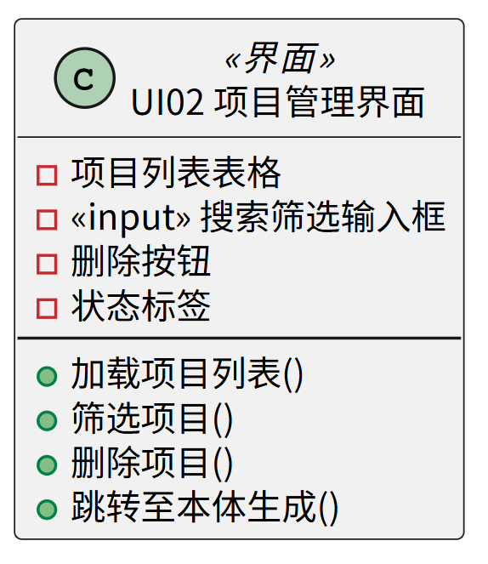
图 3-4 UI02 项目管理界面

项目列表表格 —— 展示全部历史项目及其名称、状态、创建时间
搜索筛选输入框 —— 按项目名称关键字筛选列表
删除按钮 —— 删除选中项目，点击后需二次确认
状态标签 —— 标识项目所处阶段（已创建/图谱已完成/失败等）
操作方法：加载项目列表()、筛选项目()、删除项目()、跳转至本体生成()。
（3）UI03 本体生成界面
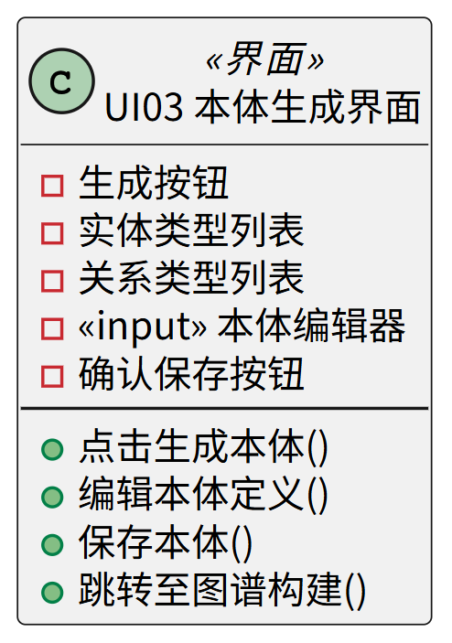
图 3-5 UI03 本体生成界面

生成按钮 —— 触发 LLM 从种子文档中抽取候选本体类型
实体类型列表 —— 展示 LLM 抽取的候选实体类型（如品牌、用户、话题）
关系类型列表 —— 展示候选关系类型（如发布、转发、关注）
本体编辑器 —— 支持用户手动增删改实体与关系类型定义
确认保存按钮 —— 保存编辑后的本体定义并持久化
操作方法：点击生成本体()、编辑本体定义()、保存本体()、跳转至图谱构建()。
（4）UI04 图谱构建界面
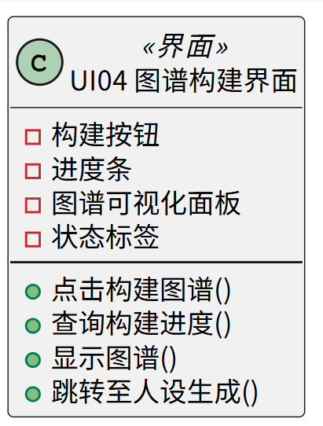
图 3-6 UI04 图谱构建界面

构建按钮 —— 触发异步三元组抽取与知识图谱写入任务
进度条 —— 展示异步图谱构建任务的完成百分比（动态元素）
图谱可视化面板 —— 以 D3 力导向图实时渲染实体节点与关系边
状态标签 —— 标识构建任务状态（构建中/已完成/失败）（动态元素）
操作方法：点击构建图谱()、查询构建进度()、显示图谱()、跳转至人设生成()。
（5）UI05 人设生成界面
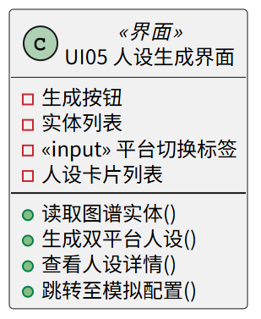
图 3-7 UI05 人设生成界面

生成按钮 —— 触发 LLM 为全部实体生成 Twitter 和 Reddit 双平台人设
实体列表 —— 展示从知识图谱读取的全部 Agent 实体
平台切换标签 —— 在 Twitter 人设与 Reddit 人设之间切换查看
人设卡片列表 —— 展示每个 Agent 的双平台人设详情（背景故事、性格特征等）
操作方法：读取图谱实体()、生成双平台人设()、查看人设详情()、跳转至模拟配置()。
（6）UI06 模拟配置界面
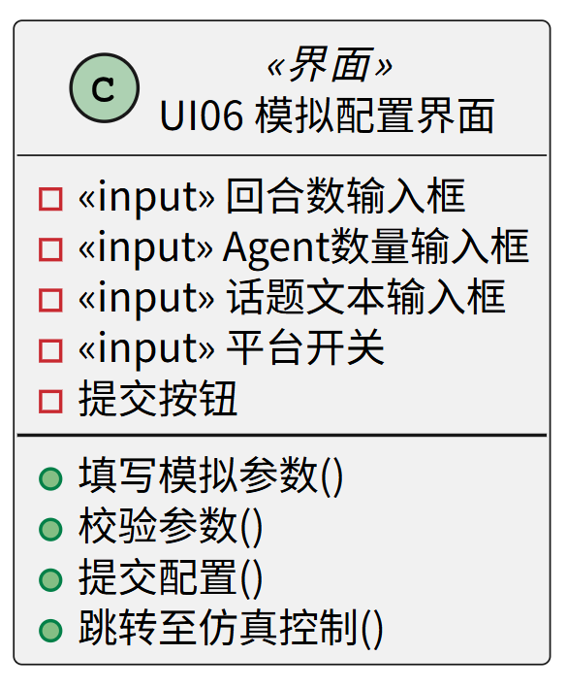
图 3-8 UI06 模拟配置界面

回合数输入框 —— 设置仿真运行的总回合数，默认值为 5
Agent 数量输入框 —— 设置参与仿真的 Agent 数量上限
话题文本输入框 —— 输入仿真的初始讨论话题文本
平台开关 —— 控制 Twitter/Reddit 平台的启用与关闭
提交按钮 —— 校验参数完整性并生成最终仿真配置文件
操作方法：填写模拟参数()、校验参数()、提交配置()、跳转至仿真控制()。
（7）UI07 仿真控制界面
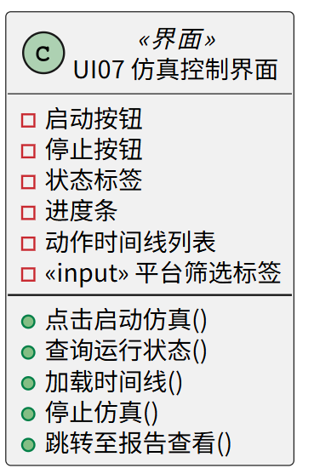
图 3-9 UI07 仿真控制界面

启动按钮 —— 启动仿真子进程开始运行
停止按钮 —— 发送终止命令提前结束仿真
状态标签 —— 实时显示仿真 ID、当前回合数及运行状态（动态元素）
进度条 —— 展示当前仿真回合的完成进度及预估剩余时间（动态元素）
动作时间线列表 —— 按时间倒序展示每轮 Agent 动作流水（动态元素）
平台筛选标签 —— 按 Twitter/Reddit 筛选时间线中的动作
操作方法：点击启动仿真()、查询运行状态()、加载时间线()、停止仿真()、跳转至报告查看()。
（8）UI08 报告查看界面
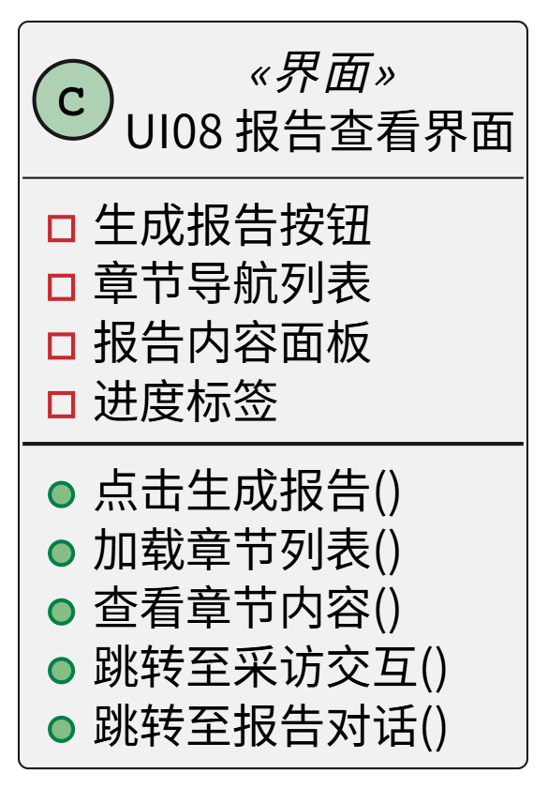
图 3-10 UI08 报告查看界面

生成报告按钮 —— 触发 ReportAgent 开始逐章生成预测报告
章节导航列表 —— 展示报告章节目录树，生成过程中逐章解锁
报告内容面板 —— 以 Markdown 格式渲染的报告正文阅读区
进度标签 —— 显示 ReportAgent 当前生成章节及整体进度（动态元素）
操作方法：点击生成报告()、加载章节列表()、查看章节内容()、跳转至采访交互()、跳转至报告对话()。
（9）UI09 采访交互界面
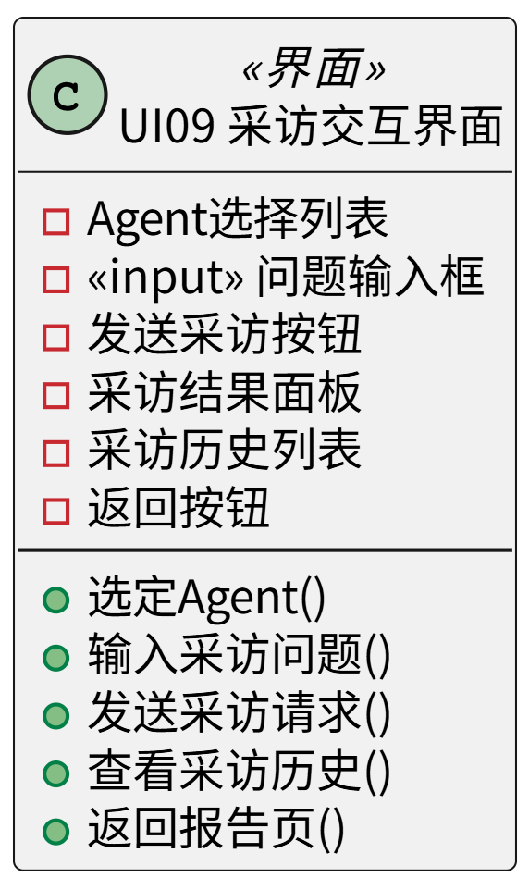
图 3-11 UI09 采访交互界面

Agent 选择列表 —— 展示全部仿真 Agent 及其人设摘要，支持多选
问题输入框 —— 接收用户向 Agent 提出的采访问题文本
发送采访按钮 —— 通过 IPC 通道将问题转发至仿真子进程中的目标 Agent
采访结果面板 —— 展示目标 Agent 基于角色设定生成的回答
采访历史列表 —— 记录当前会话中所有的采访问答对
返回按钮 —— 返回报告查看页面
操作方法：选定 Agent()、输入采访问题()、发送采访请求()、查看采访历史()、返回报告页()。
（10）UI10 报告对话界面
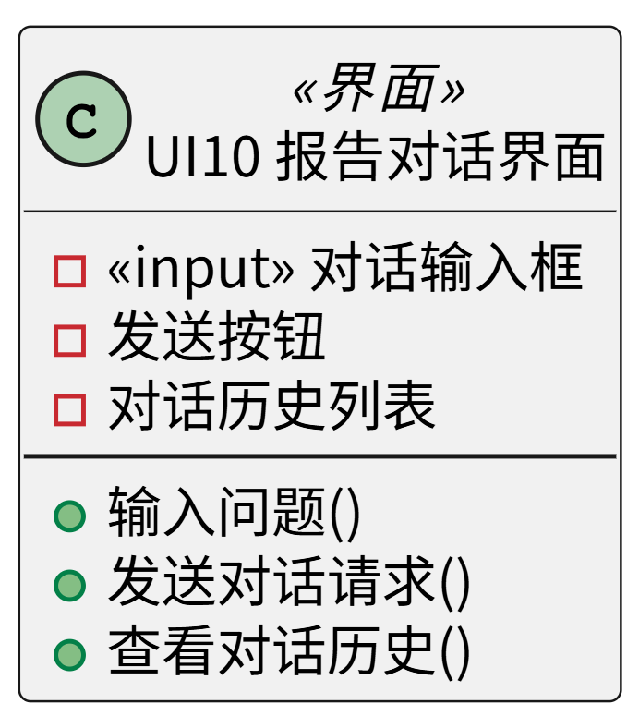
图 3-12 UI10 报告对话界面

对话输入框 —— 接收用户就报告内容提出的问题文本
发送按钮 —— 将问题与报告上下文一并发送至 ReportAgent
对话历史列表 —— 以气泡形式展示用户与 ReportAgent 的全部对话记录
操作方法：输入问题()、发送对话请求()、查看对话历史()。

